附件1：
国家临床重点专科·中日医院肛肠专科医联体
成员单位增补通知

中日医院是国家卫计委直属大型综合性三级甲等医院，集医疗、教学、科研和预防保健等多项功能为一体，承担中央保健医疗任务、国家卫生应急救援队任务，为世界卫生组织戒烟与呼吸疾病预防合作中心、国家卫生计生委远程医疗管理与培训中心。
中日医院肛肠中心是以直结肠肛门良性疾病及恶性肿瘤为诊治范围，集预防、诊断、治疗、康复于一体的结直肠及肛门疾病中西结合的大型综合诊疗中心。为国家临床重点专科，国家中医药管理局“十二五”重点专科，北京医师协会肛肠分会挂靠单位。
为了探索发挥优质专科资源的作用，在全国范围内提高对肛肠疾病的诊治水平，为疑难危重患者提供便捷的就医途径，整体推动肛肠专科的建设与发展，在国家卫计委领导和支持鼓励下，中日医院提出建立专科医联体的构想，并于2017年10月成立中日医院肛肠专科医联体。现拟增补第二批成员单位。
肛肠专科医联体主要合作内容为：医联体成员单位统一授牌，中日医院肛肠中心提供肛肠疑难危重疾病门诊会诊及远程会诊，成员单位间肛肠疾病分级诊疗和双向转诊，合作进行流行病学调查及科学研究，协助成员单位学科建设、人才培养。
加入条件：原则上为公立医院，二级以上综合医院或一定规模的专科医院，每县域内限2家。
加入流程：填写《中日医院肛肠专科医联体申请表》（见附件），发送邮件至gczkylt2017@126.com；打印《中日医院肛肠专科医联体申请表》并加盖单位公章；复印《医疗机构执业许可证》加盖公章。将两份纸质版邮寄至我中心。增补截止日期：2018年6月1日。
如通过审核，参加2018年6月22日-23日的中日医院肛肠医联体大会暨第二届肛肠专科医生临床胜任力论坛。
官方联系方式：
1、联系人：李佳楠
2、联系电话：15801613247
3、邮寄地址：北京市朝阳区科荟路55号中日友好医院西区肛肠科
4、邮编：100192
5、邮箱：gczkylt2017@126.com
6、官方微信联系方式：中日肛肠专科医联体官微
微信号：gczkylt；
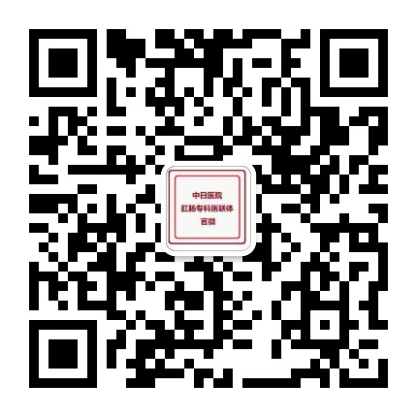
扫二维码添加：

中日友好医院肛肠中心
2018年5月10日
附件：
中日医院肛肠专科医联体申请表

申请单位名称
详细地址 |  |  |  |  | 邮编
院办联系人 |  | 职务 |  |  | 手机
医院所有制性质 | 公立□ 私立□ |  | 医院级别 |  | 二级□三级□
是否愿意与中日医院开展远程医疗合作 |  |  |  | 是□ 否□
院长姓名 |  | 手机 |  |  | 邮箱
科室负责人 |  | 手机 |  |  | 邮箱
医联体联系人 |  | 手机 |  |  | 邮箱
单位意见：

（单位公章）
日期：

感谢贵单位积极参与肛肠中心医联体工作，请将电子版申请表发送至邮箱：gczkylt2017@126.com。

